Interface de usuário Gerenciar Cliente – Cadastrar Cliente

Leiaute sugerido
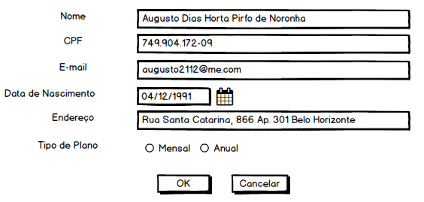

Relacionamentos com outras interfaces
- Gerenciar Cliente – Pesquisar Cliente
- Gerenciar Cliente – Fluxo Principal

Campos
Número | Nome | Descrição | Valores válidos | Formato | Tipo | Restrições
 | Nome | Nome do cliente a ser cadastrado | Caractéres alfabéticos | Alfabético | String | Nenhuma
 | CPF | CPF do cliente a ser cadastrado | Caracteres númericos mais (. e -) | NNN.NNN.NNN-NN | String | Nenhuma
 | E-mail | E-mail do cliente a ser cadastrado | Caractéres alfabéticos | email@dominio | String | Nenhuma
 | Data de Nascimento | Data de nascimento do cliente a ser cadastrado | Datas | xx/xx/xxxx | Data | Data não pode ser superior à data atual
 | Endereço | Endereço do cliente a ser cadastrado | Caractéres alfa-numéricos | Rua, número, complemento | String | Nenhuma
 | Tipo de Plano | Tipo de plano do cliente a ser cadastrado | Mensal/Anual | Mensal/Anual | Booleano | Nenhuma

Comandos
Número | Nome | Ação | Restrições
 | Ok | Cadastrar o cliente. | Nenhuma
 | Cancelar | Cancelar o cadastro. | Nenhuma

